**SQL:**

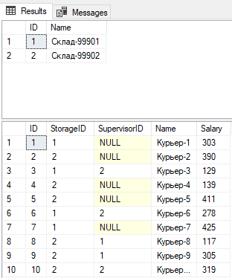

SupervisorID - это ID курьера, который совмещает должность Рук-ля.

***Ответ:***

1)Вывести список Курьеров, получающих заработную плату большую чем у непосредственного руководителя ( Supervisor)

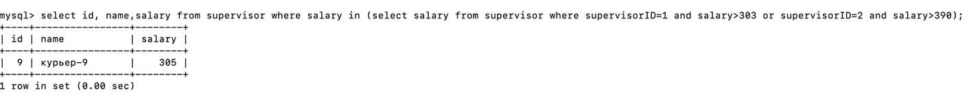

2)Вывести список Курьеров, получающих максимальную заработную плату на своем складе

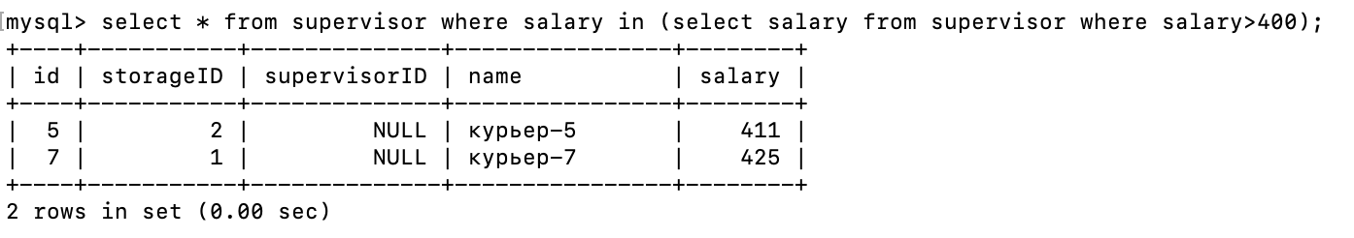

3)Вывести список ID Складов, количество сотрудников в которых не превышает 4 человек

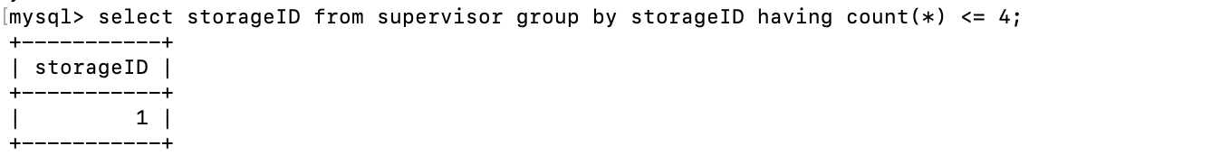

4)Вывести список курьеров, не имеющих назначенного руководителя, работающего на том-же складе (руководитель может работать на другом складе или отсутствует вообще)

